Конвертация 3D моделей и фотореалистичный рендеринг сцены в системе 3DMax

Введение

Фотореализм в компьютерной графике, как стремление к получению изображения неотличимого от фотографии, нашёл широкое применение в различных сферах деятельности, в том числе в САПР. Сейчас уже на стадии планирования заказчик может получить достаточно полное представление о разрабатываемом продукте, в том числе о его внешнем виде при использовании различных материалов и цветовых решений. В данной курсовой работе будет рассмотрен процесс создания фотореалистической сцены в процессе изучений системы 3DS Max

1. Конвертация моделей и экспорт в 3Ds Max

Конвертируем построенные в лабораторных работах 1 и 2 поверхностные модели. На рисунках 1.1–1.2 представлен экспорт модели из системы Rhinoceros. На рисунках 1.3–1.5 экспорт из системы Компас 3D.

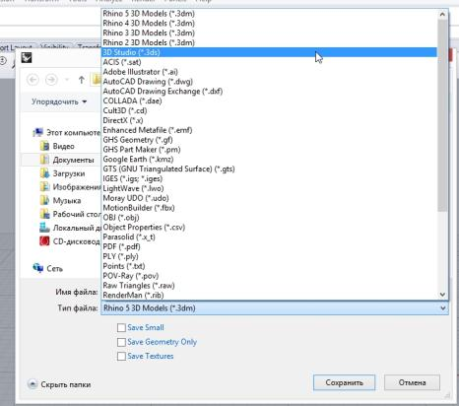
Рисунок 1.1 – Сохранение модели в формате. 3ds

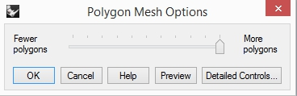
Рисунок 1.2 – Выбор количества полигонов

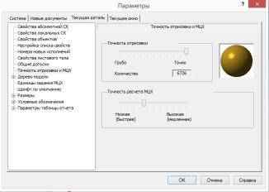
Рисунок 1.3 – Задаём точность отрисовки модели

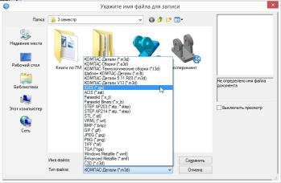
Рисунок 1.4 – Сохранение модели в формате.igs

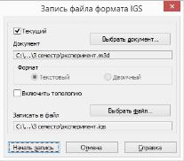
Рисунок 1.5 – Определение параметров записи файла

Импортируем модели в 3Ds Max. На рисунках 1.6–1.7 представлен процесс импорта. На рисунках 1.8–1.9 изображены импортированные модели.
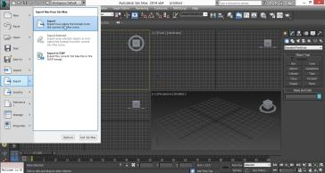
Рисунок 1.6 – Импорт модели

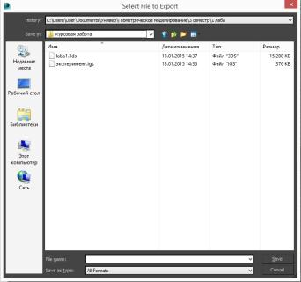
Рисунок 1.7 – Выбор модели для импорта

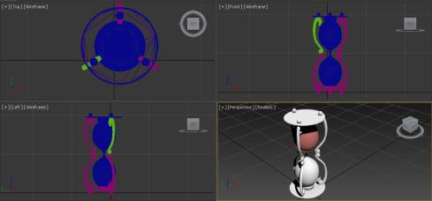
Рисунок 1.8 – Экспортированная модель песочных часов

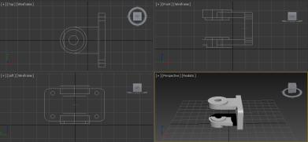
Рисунок 1.9 – Импортированная модель детали

2. Постановка сцены и установка источников света

Создаём в 3Ds Max сцену, состоящую из 2 стен, пола, стола, кресла и модели стола, кресла и книги с форматом.obj взяты с сайта «ВЕСЬ КОНТЕНТ» [1]. На рисунке 2.1 представлена сцена без объектов. На рисунке 2.2 представлена сцена, с помещёнными на стол деталью и часами.

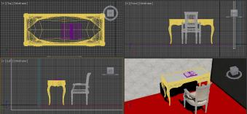
Рисунок 2.1 – Сцена, спроектированная в 3Ds Max

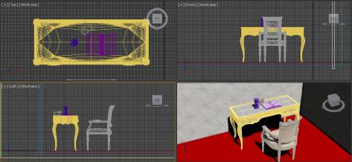
Рисунок 2.2 – Сцена, с импортированными объектами
Устанавливаем на сцене 2 источника света. Сцена с источниками изображена на рисунке 2.3. Параметры источников света показаны на рисунке 2.4.

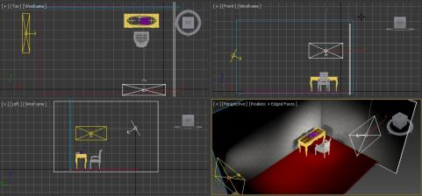
Рисунок 2.3 – Сцена с источниками света

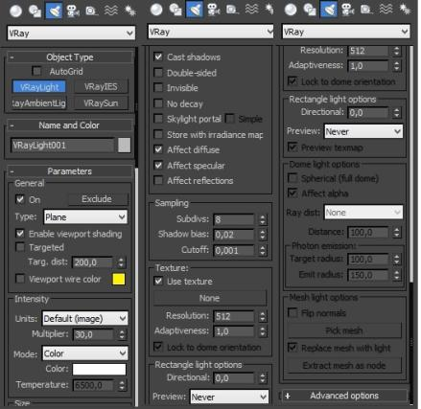
Рисунок 2.4 – Параметры источников света

3. Используемые текстуры и материалы

Подборка используемых текстур и материалов представлена на рисунках 3.1–3.5.

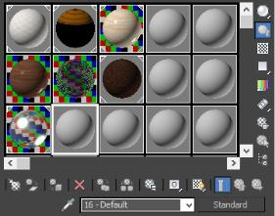
Рисунок 3.1 – Список используемых текстур и материалов

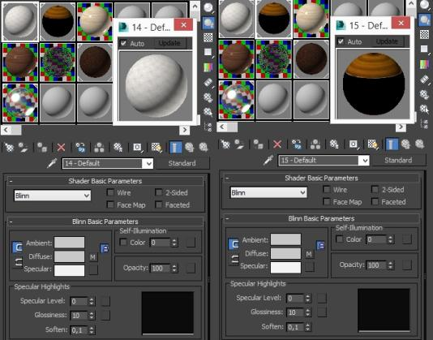
Рисунок 3.2 – Слева текстура, используемая для обоев, справа для стола

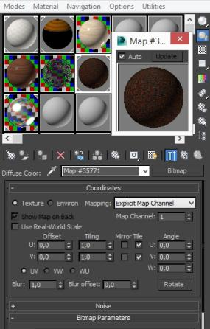
Рисунок 3.3 – Текстура песка

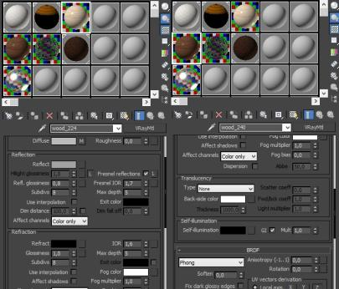
Рисунок 3.4 – Материал дерева слева – для стула, справа – для детали

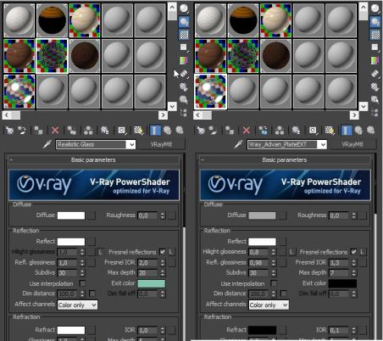
Рисунок 3.5 – Материал слева – стекло, справа – металл

4. Рендеринг

На рисунке 4.1–4.2 представлены параметры рендеринга
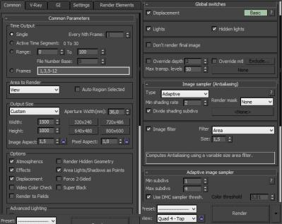
Рисунок 4.1 – Параметры рендеринга

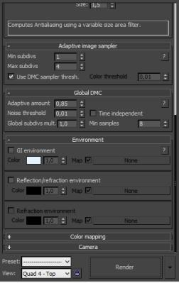

Рисунок 4.2 – Настройки рендеринга5 Результат работы

На рисунках 5.1–5.2 представлен результат работы над сценой.

Рисунок 5.1 – Результат рендеринга сцены

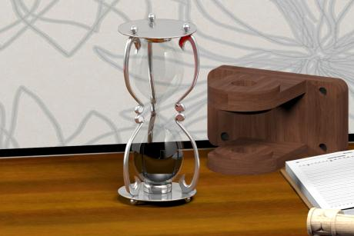
Рисунок 5.2 – Рендеринг с другого ракурса

Заключение
модель рендеринг плагин
В ходе выполнения курсовой работы были изучены источники [2–3]. Полученные знания, такие как экспорт и импорт моделей, построение сцены, установка источников света и наложение текстур и материалов, применили на практике. С помощью рендеринга, проведённого плагином V-Ray получили фотореалистичное изображение сцены.

Список используемых источников

1. Весь контент [Сайт]. [2008]. URL: http://ru.renderstuff.com/ (Дата обращения: 16.01.2015)
2. Бондаренко С.В., Бондаренко М.Ю. Плагины для 3ds max 6 в примерах. – М.:ИДКомБук, 2004. – 602 с.
3. Флеминг Б. Фотореализм. Профессиональные приемы работы. – М.:ДМК, 2000. – 375 с.
Размещено на Allbest.ru

